TUTORIAL

INTRODUCCIÓN

El saneamiento básico hace parte del mejoramiento de la calidad de vida y del desarrollo de nuestro país. Por esto PAVCO buscando siempre la contribución al crecimiento del país con nuevas tecnologías no solo ha desarrollado una propuesta de tuberías (NOVAFORT y NOVALOC) con las más novedosas tecnologías tanto de producción como de ingeniería del producto, conjugada con los mejores materiales. También ha ahondado en la elaboración de un libro de cálculo para el diseño de alcantarillado que se ajuste a las normas establecidas en el ámbito nacional y local. Para la utilización de nuestros clientes y optimización de sus diseños

Este libro de cálculo es una herramienta útil para el diseño hidráulico, el cálculo de cimentación y el análisis de cantidad de obra para los proyectos de alcantarillado sanitario, pluvial y combinado. Los datos pueden y deben ser modificados de acuerdo a sus requerimientos, pero no puede ser modificado el uso de las tuberías, es decir no puede ingresarse información referida a otros materiales diferentes a los fabricados por PAVCO S.A. ya que la hoja se encuentra formulada internamente.

A continuación se presentan unas recomendaciones generales y posteriormente una breve descripción para cada una de las hojas de cálculo que se encuentran en el libro.

RECOMENDACIONES GENERALES

- Cuando el computador por seguridad inhabilita los macros, se deben ajustar el nivel de seguridad a mínimo en el menú herramientas.
- Lo primero que se debe hacer para el buen funcionamiento de la hoja es seleccionar el tipo de alcantarillado a utilizar. Luego se debe referir el nombre del proyecto y el diseñador. Posteriormente se deben introducir todos lo datos que se encuentran en las casillas con títulos en color ROJO (como los encuentra en este documento), cuando requiera modificar alguna de las fórmulas de las celdas, hágalo directamente en esta y no introduzca el dato de forma numérica.
- Las formulas toman valores de varias hojas de calculo, por lo tanto no se debe eliminar ni insertar ninguna fila y/o columna.
- Cuando se tiene un pozo en el que confluyen mas de un tramo es necesario reformular la acumulación de las áreas, las cotas bateas o claves con que se diseña el perfil del sistema y el coeficiente de escorrentía promedio (para el caso del alcantarillado pluvial). Se recomienda en la celda correspondiente a otras áreas formular la suma de las áreas acumuladas de tramos confluentes
- Cuando sé esta diseñando un alcantarillado sanitario, la información también aparece en la hoja del alcantarillado pluvial para hacer los cálculos de las hojas de perfil, cimentación y cantidades de obra.
- La hoja controla los límites superiores e inferiores de los parámetros de diseños establecidos por las normas. Cuando se presenta incumplimiento de algunos de estos la celda se colorea de amarillo y en algunas celdas (pendiente, relación de caudales, velocidad y fuerza cortante, etc.) se muestra un mensaje indicando los valores que se deben cambiar.

MENÚ

En esta primera hoja, se encuentran las opciones de cálculo de todo el libro, haciendo clic en cualquiera de los iconos se puede acceder a la hoja de cálculo requerida. (Ver Figura 1)
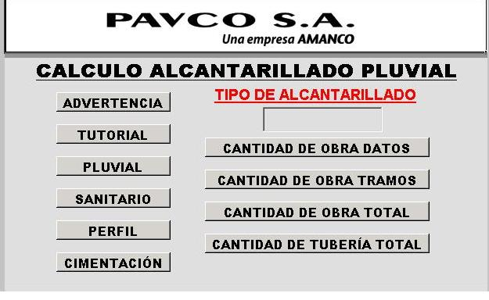
Figura 1 Esquema de la hoja Menú
Para realizar el diseño del alcantarillado el primer paso que se debe realizar es seleccionar el TIPO DE ALCANTARILLADO en la primera hoja de Menú, al escoger el tipo de alcantarillado se pasará automáticamente a la hoja correspondiente (pluvial o sanitario). Para los alcantarillados combinados debe introducir primero la información de la hoja pluvial y posteriormente introduzca las áreas en la hoja sanitario (ver Figura 2), priman las condiciones del alcantarillado pluvial. Para los alcantarillados separados es necesario utilizar dos hojas de cálculo independientes.
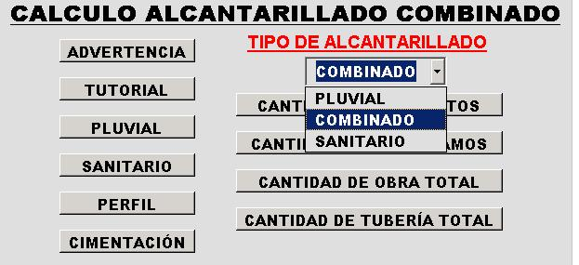
Figura 2 Selección del tipo de alcantarillado

Nota: Es indispensable definir el tipo de alcantarillado para que los datos sean mostrados en sus respectivas tablas, es decir si no selecciona el tipo de alcantarillado no podrá ver los datos en la hoja de cálculo. Adicionalmente, no se pueden eliminar las filas o columnas porque se dañan las formulas de las otras hojas.

A continuación se presenta el procedimiento para el ingreso de datos en el diseño de cada uno del tipo de alcantarillados.

PLUVIAL

En esta hoja se realizan los cálculos hidráulicos del alcantarillado pluvial teniendo en cuentas todas las condiciones de diseño establecidas por las Normas de Diseño de Acueducto y Alcantarillado de Empresas Públicas de Medellín. Lo primero que hay que ingresar es la información del nombre del proyecto y del diseñador (Figura 3)
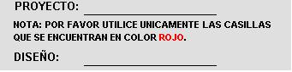
Figura 3 Ingreso de identificación del proyecto
Luego, se deben ingresar los parámetros de la Curva de Duración- Intensidad- Frecuencia (C, h, m) dados por EPM según la zona del proyecto en el Cuadro superior derecho de la hoja en las columnas AG, AH, AI, para los tiempos de retorno de 5 y 10 años. Estos parámetros se encuentran tabulados en el libro “Normas de diseño acueducto alcantarillado y vertimientos industriales” de Empresas públicas de Medellín
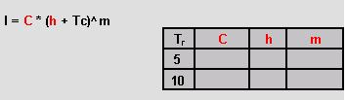.
Figura 4 Ingreso de la Curva de Duración-Intensidad- Frecuencia
Después de ingresar los datos de la curva de intensidad, se empieza con la información de cada uno de los tramos (Ver Figura 5)

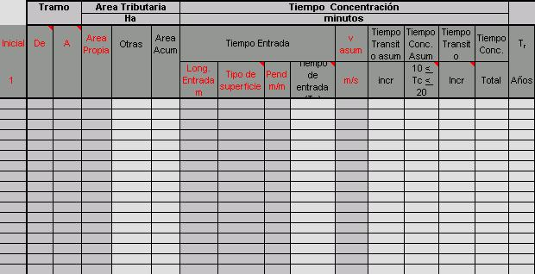
Figura 5 Ingreso de datos de cada tramo

Tramo
- En estas casillas se coloca la identificación de cada uno de los tramos.
- En la columna inicial se pone un 1 para indicar que es un tramo inicial, en los otros tramos esta columna se deja vacía. En la columna B (DE) digite el número o letra de identificación de la cámara inicial y en la columna C (A) la información del final del tramo. Si son tramos continuos, la cámara inicial la toma por defecto cuando ingrese el dato de la cámara final siguiente.
- Si no se ingresa el número 1 (tramos iniciales), pero se cambia el pozo inicial con respecto al final anterior, le pedirá verificar el tiempo de entrada.

Area tributaria
- Area propia: Escriba el valor del área aportada por el tramo en hectáreas (Ha).
- Otras: son áreas aportadas por otros tramos que llegan al tramo en cuestión. Está formulado para que tome el valor del área acumulada del tramo anterior. Si es un pozo al que confluyen dos o más áreas se debe MODIFICAR la formula para que al final no solamente acumule el pozo inmediatamente anterior, sino los demás que aportan a ese tramo.
- Area Acumulada: Es la suma del área propia + otras

Tiempo de Concentración
- Tiempo de Entrada: Este tiempo en arranques no será superior a 20 minutos. Para su cálculo se usa la siguiente expresión (Diseño de drenaje de aeropuertos. Agencia Federal de Aviación, Departamento de Transporte de los Estados Unidos, 1970);
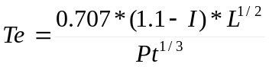
Donde, I: Coeficiente de impermeabilidad (Tomado del cuadro N° 1 del el libro “Normas de diseño acueducto alcantarillado y vertimientos industriales” de Empresas públicas de Medellín).
L: Distancia al punto más alejado en metros
Pt: Pendiente promedio entre el punto más alejado y el alcantarillado
- Longitud Entrada: es la distancia del punto más lejano del área del tramo de inicio. Solo se ingresa este valor cuando es tramo inicial.
- Tipo de superficie: depende del uso de suelo del área propia del tramo. Al estar sobre la casilla correspondiente se presentará un cuadro que le permite ver la abreviación de las opciones para ingresar el número correspondiente, si quiere conocer el cuadro origen haga clic en el nombre de la celda, Tipo de superficie y se transportará a la hoja Formulas PVC. Para regresar a la hoja pluvial haga clic sobre el coeficiente C (Ver Figura 6 y Figura 7).
- Pendiente: es la pendiente del trayecto de la longitud de entrada del tramo inicial en m/m.
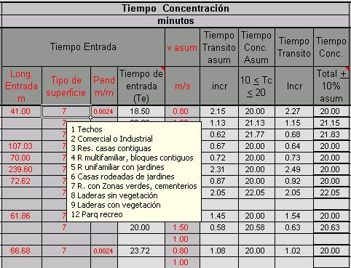
Al hacer clic en esta celda puede ver el cuadro origen
Figura 6 Esquema del tipo de superficie
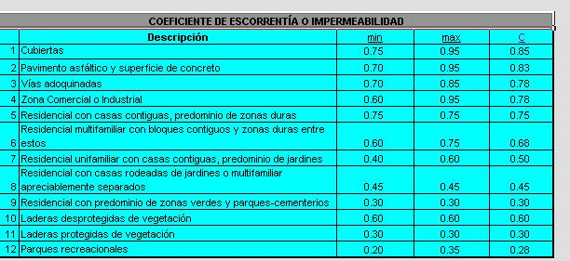
Al hacer clic en esta celda puede volver a la hoja de Pluvial
Figura 7 Tipo de coeficiente de escorrentía
Con los datos anteriores se calcula el tiempo de entrada y se procede con el cálculo del tiempo de concentración.
- v Asumida: Valor de la velocidad real asumida para el tramo, ingresar dato.
- Tiempo de Tránsito asumido: Calcula el tiempo que tarda el agua en recorrer el tramo de tubería con la velocidad asumida (L/V*60). Debe haberse ingresado el valor de la longitud del tramo para poder ser calculado.
- Tiempo de Concentración asumido: es la suma del tiempo de tránsito calculado con la velocidad asumida + tiempo de entrada. Para poder calcular este valor es necesario que ingrese los valores de Longitud, pendiente y diámetro nominal que se encuentran en las columnas W, X, Y de la hoja.
- Tiempo de Tránsito: es el valor real del tiempo de tránsito, es decir calculado con la velocidad real obtenida al completar el diseño del tramo, este tiempo de tránsito debe estar dentro del rango de ± 10% del tiempo de tránsito asumido. Si no es así debe corregir el valor de la velocidad real asumida. La celda le dirá: <10% ó >10%, para lo cual aumente o disminuya V asumida respectivamente.
- Tiempo de Concentración: es el tiempo de concentración real al sumar el tiempo de entrada + el tiempo de tránsito. Este valor no será, en ningún caso, inferior a tres (3) minutos.

Diseño Hidráulico
- Período de retorno de diseño (Tr): Este se selecciona según el área que tributa al tramo, para lo cual se pueden considerar períodos de 5 o 10 años.
- Intensidad [l/s/ha]: es calculada a partir de Tc (tiempo de concentración) y las constantes de la curva dependiendo del período de retorno. Las ecuaciones se presentan en la parte superior de la hoja de cálculo al igual que las casillas para la entrada de las constantes.
- Coeficiente de escorrentía C: Este coeficiente se determina de acuerdo con la siguiente expresión (Experimental examination of the rational Method. ASCE Journal of the Hydraulics Division. Vol 93 Shaake, Geyer, Krapp. 1967)

C = 0.14+0.65*I +0.05*P
Donde I = Coeficiente de impermeabilidad que depende del tipo de superficie
P = Pendiente promedio del área tributaria.
- Coeficiente de escorrentía promedio (Cprom): El coeficiente es promediado de acuerdo al área de drenaje de los tramos anteriores que tengan continuidad. Verifique si son los tramos necesarios y suficientes, y si es un pozo repetido (es decir que llegan mas de un tramo al pozo) se debe reformular el promedio.
- Caudal de diseño (q): Calcula el caudal real a partir de la intensidad, el área acumulada y el coeficiente de escorrentía. q = A_{acum} ^{x} C_{prom} ^{x} I. Si el alcantarillado es combinado se le suma el caudal sanitario.
- Longitud: Es la longitud horizontal del tramo de centro a centro de pozo. Debe haberse ingresado para los cálculos del tiempo de concentración asumido.
- Pendiente: pendiente de la tubería en el tramo en porcentaje (%).
- Diámetro Nominal: ingrese el diámetro nominal de tuberías para alcantarillado PAVCO, por defecto se toma un diámetro inicial de 250mm S8, este diámetro debe ser modificado por el diseñador cuando q/Q > 0.85, aumentando al diámetro comercial siguiente. Se debe tener en cuenta que para ingresar diámetros de la línea NOVAFORT debe hacerse en milímetros (mm) especificando el tipo de tubería (serie 8 o serie 4) y los de la línea NOVALOC debe hacerse en pulgadas (pulg), porque de lo contrario la hoja estará tomando valores erróneos. Únicamente se puede ingresar los valores de las tuberías fabricadas por PAVCO SA, las características de las tuberías que se pueden utilizar para realizar los diseños se muestran a continuación en la Figura 8.

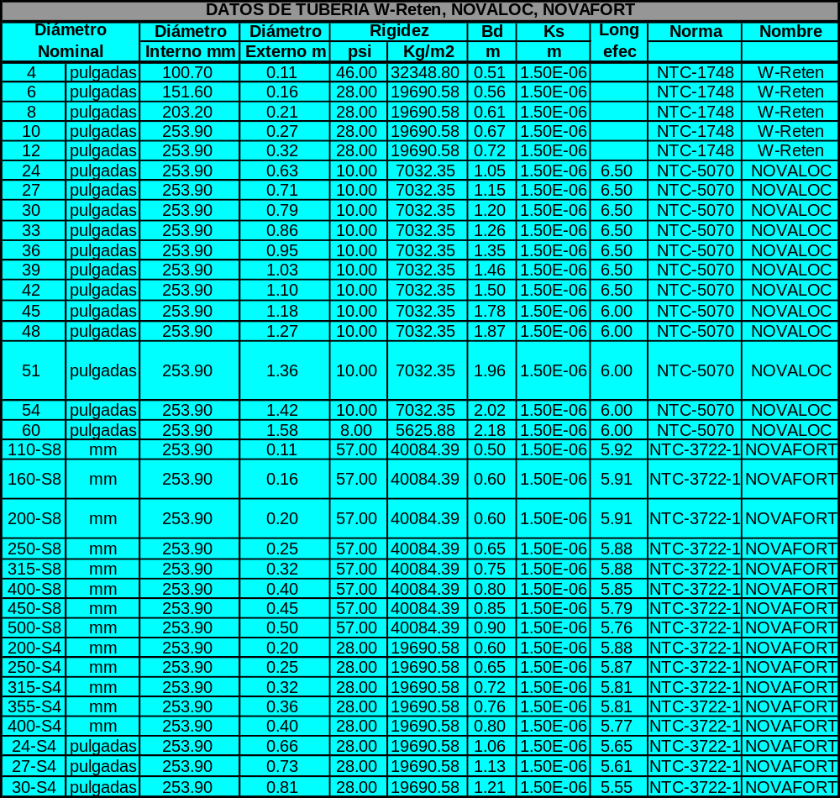
Figura 8 Tabla de las características de las tuberías disponibles.
- Diámetro Interior: es el diámetro interior del diámetro nominal elegido.
- Ks: es el valor de la rugosidad absoluta de acuerdo al diámetro nominal elegido. Para las tuberías en PVC se tiene un valor de 1.5x10⁻⁶ metros.
- Velocidad a tubo lleno (V): Es la velocidad del agua cuando el tubo esta lleno, es decir que q/Q = 1. Se calcula con la ecuación físicamente basada de Colebrook – White, suponiendo que el flujo del alcantarillado es uniforme y que la profundidad de flujo es igual al diámetro interno de la tubería seleccionada:
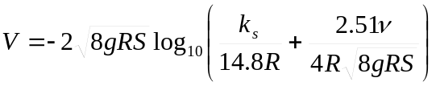
Donde, V es la velocidad a flujo lleno en m/s, g es la aceleración de la gravedad en m/s², R es el radio hidráulico en metros, S es la pendiente del tramo en valor absoluto (-), ks es la rugosidad absoluta de la tubería en metros y ν es la viscosidad dinámica en m²/s.
- Caudal a tubo lleno (Q): Es el caudal que transporta el tubo cuando esta lleno.
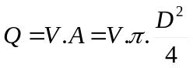
- Relación q/Q: Es la relación entre el caudal real de diseño (q) y el caudal a tubo lleno. Para el alcantarillado pluvial esta relación debe ser menor o igual a 0.85.
- Velocidad real (v): Es la velocidad del agua con el caudal real de diseño. Se debe verificar que la velocidad no sea menor de 0.75m/s para evitar sedimentación ni mayor de 10 m/s para evitar la abrasión según el numeral 1.7 de las “Normas de diseño acueducto alcantarillado y vertimientos industriales” de Empresas públicas de Medellín”. Cuando esta velocidad sea mayor a 5.0 m/s deben disponerse protecciones en las cámaras para evitar su deterioro. Se calcula por medio de la ecuación físicamente basada de Colebrook – White expuesta en el numeral “Velocidad a flujo lleno” con la profundidad de la lámina de agua asumiendo un comportamiento de flujo uniforme.
- Altura lamina de agua (Y): Es la altura real del agua en el tubo medida desde la batea interna.
- Relación (Y/d): Es la relación de la altura de la lámina de agua y el diámetro interno del tubo y debe ser menor o igual al 85%.
- Froude (F): Determina si el flujo es crítico, subcrítico o supercrítico:
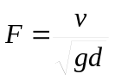
Esto se calcula para verificar que el régimen de flujo del agua que pasa por la tubería no es crítico y así evitar problemas en la operación.
- Esfuerzo Cortante (τ): Es el esfuerzo cortante en la pared de la tubería y determina la capacidad autolimpiante del tubo. Este valor debe ser mayor ó igual a 0.35Kg/m². Se calcula con la siguiente ecuación.
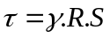
Donde, es el peso especifico del agua residual en N/m³, R: Radio Hidráulico, S: Pendiente

Existe una tabla auxiliar entre las columnas AK y AS, para él calculo del radio hidráulico en función del ángulo (Ver Figura 9)
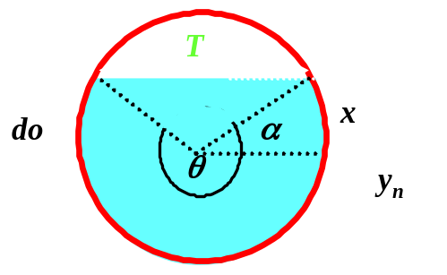
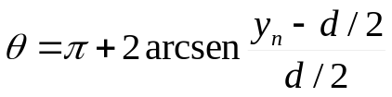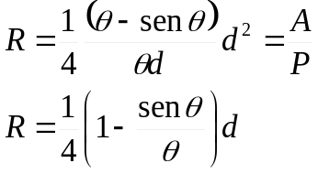

Figura 9 Angulo

ALCANTARILLADO SANITARIO

Esta hoja realiza los cálculos para el alcantarillado sanitario teniendo en cuenta las condiciones de las normas de Empresas Públicas de Medellín.

Para empezar el diseño se deben ingresar los datos de contribuciones unitarias de la Zona del proyecto en el cuadro superior central de la hoja en las columnas U, V y W. Si hace clic en los hipervínculos del cuadro se transporta directamente a la hoja Formulas PVC donde se muestran los rangos establecidos y ecuaciones utilizadas. (Ver Figura 10)

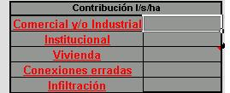
Al hacer clic, muestra los rangos
Figura 10 Tipo de contribución

Contribuciones
- La contribución comercial (Cc) e Industrial (CI): La contribución comercial promedio, correspondiente a establecimientos e industrias con bajos consumos de agua en su proceso productivo, localizadas en sectores de tipo residencial, se considerará incluida en el consumo residencial del acueducto del sector y por lo tanto no se tendrá en cuenta por otros conceptos. En casos especiales, por ejemplo centros comerciales grandes industrias u hospitales se deben realizar cálculos detallados. Para sectores donde el uso del suelo sea principalmente comercial e industrial, sin aportes puntuales significativos, previo concepto de las Empresas, podrá utilizarse el método de contribución media utilizando 1.2 l/s/Ha de contribución o definir este valor de acuerdo con el análisis de los consumos de acueducto solicitados por las Empresas. Esta contribución se aplica sobre el área bruta del sector sin afectarla por ningún factor de capacidad adicional.
- La contribución de viviendas: Los consumos residenciales reales será definidos por Planeación de Aguas de las Empresas Públicas de Medellín de acuerdo con la tabla N° 1 “Dotación Sistema Total con pérdidas” del año 2001.
- Caudal de conexiones erradas: Deben considerarse los aportes de aguas lluvias al sistema de alcantarillado sanitario, provenientes de malas conexiones de bajantes de tejados y patios, Qce. Estos aportes son función de la efectividad de las medidas de control sobre la calidad de las conexiones domiciliarias y de la disponibilidad de sistemas de recolección y evacuación de aguas lluvias. Se tomará un valor de 0.2 L/s/Ha para diseños de alcantarillados separados. En el diseño de interceptores no se considerarán conexiones erradas pero se tiene que diseñar estructuras de alivio.

Caudal de infiltración: Para tener en cuenta las infiltraciones que se producen a través de las cámaras de inspección, a través de uniones y aún a través del cuerpo mismo de algunos tubos, es aconsejable utilizar una contribución mínima por infiltración en función del área y dentro de un rango entre 0.1 L/s/ha y 0.024 L/s/Ha. Definida así y dependiendo del área:

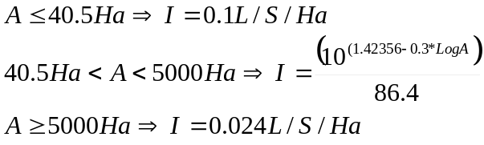

Tramo
- En estas casillas se pone la identificación de cada uno de los tramos.
- En la columna inicial se pone un 1 para indicar que es un tramo inicial, en los otros tramos esta columna se deja vacía. En la columna B (DE) digite el número o letra de identificación de la cámara inicial y en la columna C (A) la información del final del tramo. Si son tramos continuos, la cámara inicial la toma por defecto cuando ingrese el dato de la cámara final siguiente.

Area tributaria
- Area propia: Escriba el valor del área aportada por el tramo en hectáreas (Ha), para cada uno de los tipos de áreas: Comercial, industrial, Institucional y vivienda
- Otras: son áreas aportadas por otros tramos que llegan al tramo en cuestión. Está formulado para que tome el valor del área acumulada del tramo anterior. Si es un pozo al que confluyen dos o más áreas se debe MODIFICAR la formula para que al final no solamente acumule el pozo inmediatamente anterior, sino los demás que aportan a ese tramo.
- Area Acumulada: Es la suma del área propia + otras.

Población
- Esta es calculada a partir de los datos que deben ser suministrados por el diseñador en la tabla superior derecha de la hoja de cálculo en las columnas AC y AD: datos de población, número de habitantes por vivienda (# hab / viv), el número de estas por unidad de área (Dviv) o densidad de población (si se introducen los datos anteriores, esta celda es calculada), y la dotación percápita en l/hab/día (Ver .Figura 11).

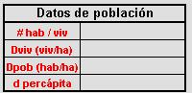
Figura 11 Datos de población

Diseño Hidráulico
- Caudal medio diario: calcula el caudal real a partir de las áreas acumuladas y las contribuciones unitarias de las áreas acumuladas Industrial, institucional y de vivienda.
- Factor de mayoración (F): Para estimar el caudal máximo horario, con base en el caudal medio diario, tiene en cuenta las variaciones en el consumo de agua por parte de la población. El valor del factor disminuye en la medida en que el número de habitantes considerado aumenta, pues el uso del agua se hace cada vez más heterogéneo y la red de colectores puede contribuir cada vez más a amortiguar los flujos. La variación del factor de mayoración debe ser estimada a partir de mediciones de campo. Sin embargo, esto no es factible en muchos casos, por lo cual es necesario estimarlo con base en relaciones aproximadas como la de Harmon en la cual se estima F en función del número de habitantes. El rango de este valor está entre 1.39 y 4.
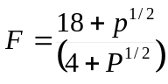
Donde P: población en miles.

- Caudal máximo horario (QMH): Se estima a partir del caudal medio diario, mediante el uso del factor de mayoración, F.
- Caudales por conexiones erradas e infiltración (QCE y QINF): son calculadas a partir de las áreas tributarias y las contribuciones definidas anteriormente.
- Caudal de diseño (q): Se estima como la suma de QMH+QCE+QINF. Cuando el caudal de diseño calculado en el tramo sea inferior a 1,5 l/s, debe adoptarse este valor como caudal de diseño.
- Longitud: ingrese la longitud horizontal del tramo de centro a centro de pozo.
- Pendiente: ingrese la pendiente del tramo en porcentaje (%).
- Diámetro Nominal: ingrese el diámetro nominal de tuberías para alcantarillado PAVCO, por defecto se toma el diámetro mínimo que, según las normas de EPM, es de 200 mm S8, este diámetro debe ser modificado por el diseñador cuando q/Q > 0.85, aumentando al diámetro comercial siguiente. Se debe tener en cuenta que para ingresar diámetros de la línea NOVAFORT debe hacerse en milímetros (mm) especificando el tipo de tubería (serie 8 o serie 4) y los de la línea NOVALOC debe hacerse en pulgadas (pulg), porque de lo contrario la hoja estará tomando valores erróneos. Únicamente se puede ingresar los valores de las tuberías fabricadas por PAVCO SA, las características de las tuberías que se pueden utilizar para realizar los diseños se muestran a continuación en la Figura 12.
Figura 12 Tabla de las características de las tuberías disponibles
- Diámetro Interior: es el diámetro interior del diámetro nominal elegido.
- Ks: es el valor de la rugosidad absoluta de acuerdo al diámetro nominal elegido. Para las tuberías en PVC se tiene un valor de 1.5x10⁻⁶ metros.
- Los valores de V, Q, q/Q, v, Y, y/d, F, τ se calculan de la misma forma que se mostró para el alcantarillado pluvial. En el caso de incumplirse alguno de estos valores la celda se pondrá de color amarillo y le indicará que debe modificar el diámetro o la pendiente. Los valores límites son:
- La velocidad mínima es de 0.50 para evitar sedimentación y la máxima de 10 m/s (para PVC) para evitar la abrasión según el numeral 1.7 de las “Normas de diseño acueducto alcantarillado y vertimientos industriales” de Empresas públicas de Medellín”. Cuando esta velocidad sea mayor a 5.0 m/s deben disponerse protecciones en las cámaras para evitar su deterioro.
- La relación q/Q debe ser menor ó igual a 0.85
- La relación Y/d deber ser menor o igual al 85%
- El esfuerzo cortante debe ser mayor igual de 0.15Kg/m²

PERFIL

Para el diseño inicialmente se debe seleccionar con qué tipo de cota se desea hacer los cálculos, con cota clave o cota batea (Ver Figura 13 )

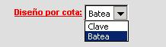
Figura 13 Selección del tipo de diseño
Dependiendo de la selección anterior, ingresa las cotas clave o batea y el programa calcula la otra.
- Cota clave o batea: es la cota clave o batea de la tubería cuando sale (superior) y llega (inferior) a la cámara o pozo. Se ingresa la cota batea o clave de los tramos iniciales y la hoja calcula los demás con base en los diámetros, longitudes y pendientes de la hoja de alcantarillado ya sea sanitario ó pluvial. Cuando hay dos tramos consecutivos, la cota batea de salida de uno es la cota batea de llegada del anterior menos una caída en la cámara o pozo. La hoja de cálculo esta formulada para que tome la cota batea del tramo inmediatamente anterior y sea con este tramo con el que se haga la conservación de energía; para los casos en los que a un pozo lleguen mas de un tramo, se debe MODIFICAR la formula para que se tome la cota batea del tramo más bajo y con mayor caída por conservación de energía.
- Cota rasante: Es la cota del terreno
- Tipo de rasante: Debe introducir este dato, como un número entero entre 1 y 4, al seleccionar la casilla se despliega un cuadro con las opciones (Ver Figura 14).

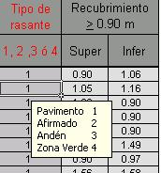
Figura 14 Especificación de Tipo de rasante
- Recubrimiento: Calcula la profundidad a la que va a quedar enterrada la tubería (profundidad a la clave) y debe estar entre 5 m (máximo) y 0.90 m (recomendado) dependiendo del tipo de rasante. Esta celda se resaltará si el valor no es adecuado. Para los casos donde la tubería quede recubierta menos de los 0.90 m hasta los 0.60 m, debe especificarse una cimentación especial.
- Pozo repetido: Esta casilla le informa con el número 1, si al pozo inicial está llegando más de un tramo. Si esto ocurre debe MODIFICAR la formula para que se tome la cota batea del tramo más bajo y con mayor caída por conservación de energía. Si en la casilla aparece el error #N/A, quiere decir que a este pozo solamente llega una tubería o es un pozo inicial.
- Cabeza de energía 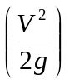= Calcula la cabeza energía en ese tramo
- Energía Especifica: Es la cabeza de energía + la altura de la lamina de agua
- Alineamiento: Es la pendiente del terreno en %, calculada como
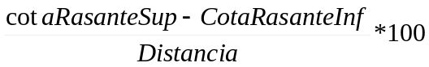
- Pérdidas de energía: Las pérdidas en el colector principal por efectos de la unión con otros ó por cambios de dirección. Para esto se calcula una cota clave sugerida. La metodología se describe a continuación (Tomado de Pérez Rafael, 1988):

Régimen subcrítico
Perdida de energía por cambio de dirección del colector principal (HC): según la relación rc/ , donde rc es el radio de curvatura y el diámetro.
Caída en la batea de la estructura (Hp): Es la diferencia de las cotas de energía del colector de salida y el colector principal que llega.
Perdida de energía por intersección (He)
Diferencias de energías (HE): Diferencia entre las energías especificas del colector salida y del colector principal que llega a la estructura pozo.
Hp = HC – He
He= HE+0.2 (Hv₂+Hv₁)

Régimen supercrítico
Dependiendo del caudal y el diámetro de la tubería de salida puede o no sumergiese la entrada de esta, y dependiendo de la situación el comportamiento hidráulico y por ende el cálculo es diferente. Cuando la entrada no se sumerge se puede usar la ecuación:
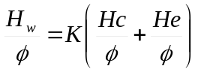
Válida para valores de
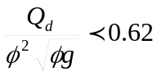
Donde,
Hc= Energía especifica para las condiciones de flujo critico
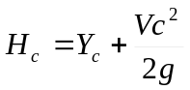
He= Incremento de la cabeza debido a las pérdidas y que empíricamente se ha encontrado igual a:
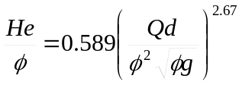
K= Coeficiente que depende de la relación entre el diámetro del pozo y el diámetro de la tubería
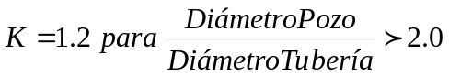 y 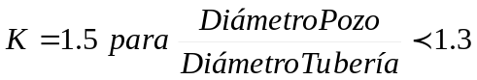

Cuando la entrada se sumerge la ecuación ajustada al fenómeno es:
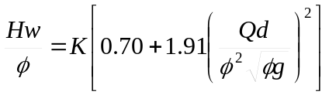 Cuando 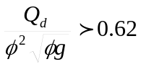
En caso de resultar He negativo, no se tendrá en cuenta para el cálculo de la caída de la batea de la estructura porque equivaldría a una elevación de la misma del colector de salida con respecto al colector de entrada. Las cotas de energía de los colectores afluentes, serán iguales o mayores a la cota de energía del colector de salida del pozo, una vez restadas las pérdidas.

CIMENTACION

El objetivo de esta hoja de cálculo es diseñar (sugerir) el tipo de compactación y material a utilizar para una adecuada cimentación de la tubería que garantice la estabilidad del sistema. Para su cálculo solo es necesario ingresar el Tipo de Relleno y el Tipo de carga a la que estará sometida la tubería.

- Tramo y Diámetro: estos datos la hoja los trae automáticamente.
- Ancho de la zanja (Bd): El ancho medio de la zanja es el diámetro exterior de la tubería más 0.40 para tuberías hasta de 42”. Para tuberías de 45” a 60” es el diámetro exterior de la tubería más 0.60 m.
- Ancho de la tubería (Bc): Es el diámetro externo de la tubería
- Altura del relleno (H): Se calcula como el promedio del recubrimiento del punto inicial (salida) y final (llegada) del tramo
- Presión del suelo (P): Se calcula como el peso unitario del suelo multiplicado por la altura del relleno.
- Tipo de relleno: ingrese el número correspondiente al tipo de relleno, para obtener el peso unitario que aplica en el cálculo de las cargas muertas. En la casilla correspondiente resaltada en azul se desplegará un cuadro con la descripción del suelo y el número correspondiente a ser asignado (ver Figura 15)
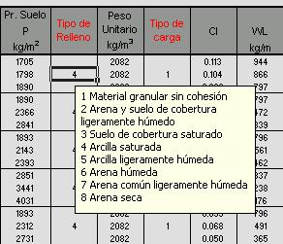
Figura 15 Tipo de relleno
- Tipo de carga: Le da la opción de escoger entre 5 tipos de carga viva (1 ó 2 camiones H20, autopista, vía férrea¹ y aeropuerto¹) asignados a un número y se desplegará un cuadro con estos tipos en la casilla resaltada en azul.
- Coeficiente de carga viva (Cl): calculado para uno y dos camiones H20, con las fórmulas de UNI-BELL. En las tablas que se encuentra al lado derecho de la hoja se pueden observar las formulas para este coeficiente.
- Carga Viva (Wl): Las cargas vivas para camiones son calculadas con base en la ecuación de Boussinesq. Si el tramo calculado no tiene carga viva, borre el dato en esa columna para que no sea sumado a la carga muerta, P. Se calcula así:
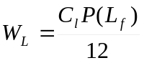
- Presión de la carga viva (Pv): Se calcula como la Carga viva sobre el diámetro exterior.
- Presión Total (Pt): Es la suma de la presión del suelo (carga muerta) y la de la carga viva
- Presión Total (Pt) Crítica: Es el valor máximo de la presión total Pt entre los extremos del tubo y el valor promedio.
- Factores de deflexión (DL y K): Son constante empíricas conocidas, para el cálculo de la deflexión. Tomadas de Uni-Bell, K es la constante de encamado que en nuestro caso es 0.1 y DL es el factor de deflexión que cuando las cargas se calculan como condición de zanja es igual a 1.5 y cuando se hace con condición prisma es igual a 1.0. Para nuestras tablas se toma un valor de DL igual a 1.0.
- Rigidez de la tubería: Para tuberías NOVAFORT se manejan rigideces de 57 PSI, mientras que para la línea NOVALOC son de 10 PSI para diámetros de 24” a 54” y de 8 PSI para la de 60”.
- Módulo de la reacción del suelo (E’): Es la capacidad del suelo de resistir deflexión y depende del tipo de suelo y del grado de compactación del mismo.
- Deflexión: Este dato se calcula a partir de la rigidez (dato de la tubería) y las características del suelo (E’; tipo y grado de compactación), si está por debajo del 7.5% indica que la cimentación es adecuada, si no cambie los datos aumentando el grado de compactación, el tipo de suelo o ambos hasta obtener la deflexión adecuada. Cuando el suelo natural es muy malo y la deflexión no cumple, puede también aumentar el ancho de zanja (Bd).
La formula para este cálculo es:
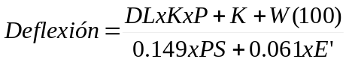
Donde, DL y K constantes empíricas, P: Presión de carga muerta, W: Presión de carga Viva; Ps: Rigidez Tubería; E’: Módulo de elasticidad
- Cimentación: ingrese el número del tipo de material disponible para la cimentación así como el grado de compactación. Los números están asignados en la parte superior derecha de la hoja de cálculo. Se debe diseñar una cimentación que esté acorde con el tipo de rasante (pavimento, afirmado, relleno, andén y zona verde) y con las condiciones particulares del proyecto como presencia de niveles freáticos, profundidades de recubrimiento críticas, pendientes de tramo mayores al 15%, suelo circundante, entre otras.
Si el terreno de fundación es muy malo puede ingresar los datos del módulo de elasticidad del suelo natural en las casillas al lado derecho, se calculará el E’ para el cálculo de la deflexión.
En el anexo 1 se presenta la clasificación de los suelos y el grado de compactación y los detalles de la cimentación.

CANTIDAD DE OBRA – DATOS

En esta hoja se recopila toda la información para el cálculo de cantidades de obra y de tubería. Se realiza el cálculo de la longitud real de la tubería en perfil y sabiendo que en la realidad no va de centro a centro de pozo, sino de pared a pared de pozo. Adicionalmente se calcula el volumen de excavación y el entibado para los casos en los que la altura del relleno final sobrepasa los 3.0 m. El único dato que es necesario ingresarle es dos veces el espesor de la pared del pozo que es un dato que nos ayuda a conocer la longitud real del tramo. Todos los datos de esta hoja pueden y deben ser modificados para acomodarse a los requerimientos de su diseño particular (Ver Figura 16).

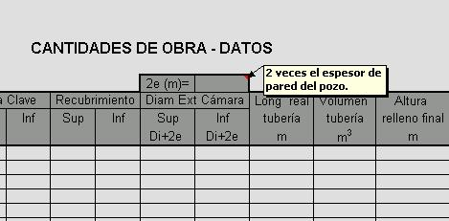
Figura 16 Especificación del espesor del tubo

CANTIDAD DE OBRA – TRAMOS

En esta hoja se obtiene la cantidad de obra en términos de cimentación, volúmenes de relleno inicial y final.
Los únicos datos que deben ser ingresados por el usuario en esta hoja son los de la estructura de la vía que se encuentran entre las celdas Y4 y Z7 (Ver Figura 17)

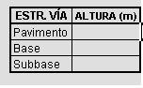
Figura 17 Características de la vía

- Cámaras: Muestra el número de cámaras o pozos que se deben tener en cada nodo dependiendo del diámetro de la tubería entrante o saliente. De esta manera se pueden tener pozos con diámetro interior de 1.2 m, 1.5 m, y 2.0 m. Las áreas de concreto están calculadas para el fondo de la cámara únicamente y también se calcula la altura de la cámara con un espesor de 20 cm.
- Cimentación: el volumen es calculado como 0.15m de encamado y hasta la mitad del diámetro exterior con el tipo de material que fue seleccionado en el diseño de la cimentación.
- Relleno Inicial: Está calculado como la mitad del diámetro externo y hasta 15cm sobre el lomo del tubo. Para profundidades menores a 90 cm, cuando la rasante es una vía, el pavimento hace parte de este relleno, por lo tanto el espesor sobre la clave será menor.
- Relleno Final: De acuerdo con el tipo de rasante del tramo es calculado el volumen de cada material, teniendo en cuenta que el que va desde 15 cm por encima del lomo o clave de la tubería hasta la rasante. Cuando se tiene vía se pueden considerar algunas alturas tipo, esto es: 0.50m de subbase, 0.20m de base y 0.10 m de pavimento y el resto con material de relleno. Estos datos pueden ser modificados de acuerdo con requerimientos particulares.

Todos los datos de esta hoja pueden y deben ser modificados para acomodarse a los requerimientos de su diseño particular.

En la parte final de la hoja hay una columna (AA) denominada Chequeo que debe aparecer sin números (ni positivos ni negativos), en el caso de aparecer los números como se muestran en la Figura 18 se debe chequear que los datos de entrada de las hojas anteriores estén completos y consistentes porque lo que esta mostrando es que no hay equilibrio entre el volumen del material que se excava y el que se rellena. Cuando se presentan este tipo de errores puede ser faltan datos en la hoja de perfil

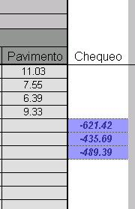
Figura 18 Chequeo de las cantidades de obra

CANTIDAD DE OBRA – TOTAL Y CANTIDAD DE TUBERÍA TOTAL

En estas hojas se totalizan las cantidades de obra y de tubería del proyecto ingresado en el libro. En cantidad de tubería total debe oprimir el botón Actualizar Tabla para que la información sea recalculada después de introducir datos nuevos, además puede discriminar el tipo de tubería, NOVALOC o NOVAFORT.

ANEXO 1
CLASIFICACIÓN DE LOS SUELOS, TIPO DE COMPACTACIÓN Y DETALLE DE CIMENTACIÓN
1. Clasificación de los Suelos

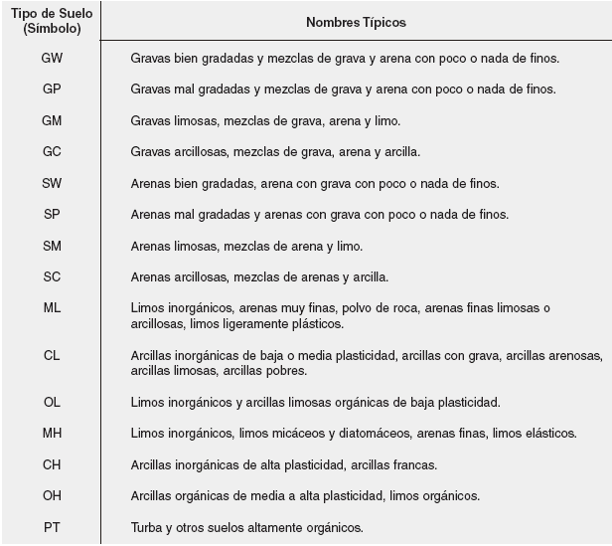
El tipo de suelo que va alrededor de la Tubería, de acuerdo con sus propiedades y calidad, absorberá cierta cantidad de carga transmitida por el tubo. Por lo tanto la clase de suelo que se utilice para encamado, soporte lateral y relleno, es fundamental en el comportamiento de la Tubería. La siguiente tabla provee las características granulométricas de los diferentes tipos de suelos y su clasificación según su comportamiento en este tipo de aplicación.

1.1 Descripción de los Distintos tipos de suelos

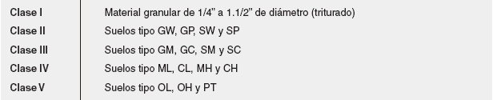
Tabla de clasificación

Los materiales clase V no se deben utilizar para el encamado, soporte lateral y relleno inicial de la zanja.

2. Grado de Compactación

La capacidad de la Tubería para resistir las cargas externas, depende en gran parte del método empleado durante su instalación, el cual a su vez depende del tipo de material utilizado.

Material Clase I:
Cuando este tipo de material es utilizado para construir la “cama” de la Tubería, poca o ninguna compactación es necesaria. En este caso el material se debe continuar hasta la mitad del tubo. El material restante puede ser Clase II o Clase III. En cualquier terreno donde el tubo estará por debajo del nivel freático, o donde la zanja puede estar sujeta a inundación, se deberá poner material Clase I hasta la clave del tubo debidamente acomodado. El tamaño recomendado para material Clase I es máximo 3/4’’ si es triturado de roca (angular) y 1.1/2’’ si es canto rodado.

Material Clase II:
El material Clase II puede ser usado como “cama” de la Tubería compactándolo al 85% de máxima densidad. Este material también se puede utilizar como soporte lateral de la Tubería hasta la mitad del tubo, hasta la clave o hasta 15 cm. por encima del tubo compactando en capas de 10 cm. al 85% de máxima densidad.

Material Clase III:
Este tipo de material puede ser usado como encamado, soporte lateral y relleno inicial de la Tubería de la misma manera que el material de Clase II, excepto que la compactación debe ser del 90% de máxima densidad.

Material Clase IV:
Deberá tenerse cuidado en el diseño y selección del grado y método de compactación para suelos Clase IV debido a la dificultad en el control apropiado del contenido de humedad en el subsuelo. Algunos suelos de esta clase que poseen media o alta plasticidad con límite líquido mayor al 50% (CH, MH, CH-MH) presenta reducción en su resistencia cuando se humedecen y por lo tanto, sólo se pueden usar para encamado, soporte lateral y relleno inicial de la Tubería en zonas áridas donde el material de relleno no se saturará cuando hay precipitación pluvial o exfiltración del tubo. Los suelos Clase IV que poseen baja o media plasticidad con límite líquido menor al 50% (CL, ML, CL-ML) también requieren de una cuidadosa consideración en el diseño e instalación para controlar su contenido de humedad, pero su uso no está restringido a zonas áridas. El uso de este suelo para cimentación debe ser avalado por el ingeniero de suelos del proyecto.

Grado de Compactación Adquirido de acuerdo con el Tipo de Material y el Método de Compactación

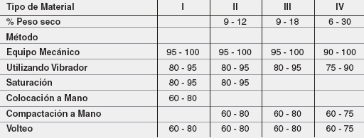

DETALLES DE CIMENTACIÓN

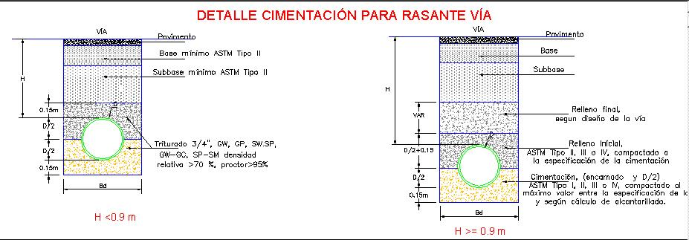
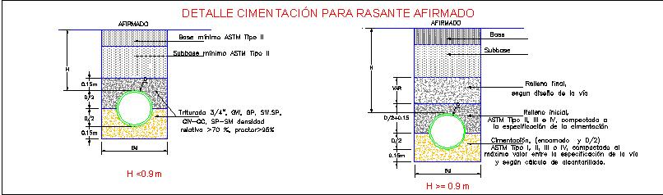
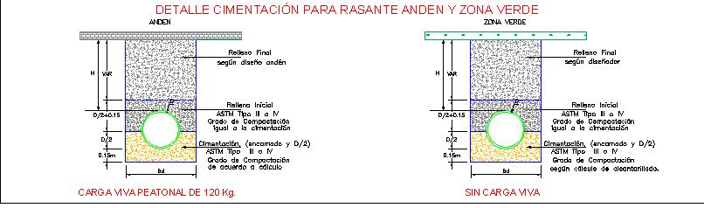
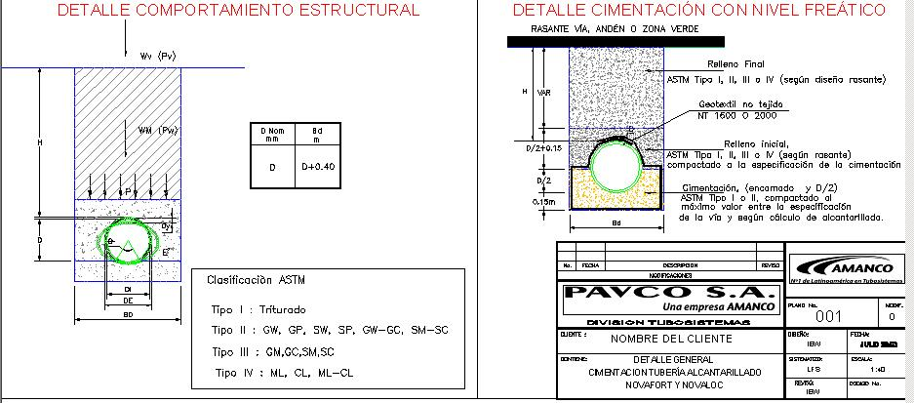

UNI-BELL PVC PIPE ASSOCIATION, Handbook of PVC pipe, Design and construction, live loads on PVC pipe, Tabla 6.6, 1993.
UNI-BELL PVC PIPE ASSOCIATION, Handbook of PVC pipe, Design and construction, live loads on PVC pipe, Tabla 6.4 y 6.5, 1993.

